中关村专场路演活动新闻通稿
“国家科技计划成果路演行动
—中关村专场路演活动”成功举办

5月27日,“国家科技计划成果路演行动——中关村专场路演活动”在京成功举办。活动由科技部主办，科技部成果转化与区域创新司，北京市科学技术委员会、中关村科技园区管理委员会，中关村科学城管理委员会，怀柔科学城管理委员会，未来科学城管理委员会，经开区管理委员会承办。活动聚焦医药健康、新一代信息技术、新材料和智能制造等领域，以线上、线下相结合的方式，集中推介118项技术成熟度高、转化应用前景好、具有融资需求或产业落地需求的高质量科技成果，君联资本、经纬创投、腾飞资本、中国农业银行等50余家投资机构、金融机构参会。
科技部成果转化与区域创新司二级巡视员陈宏生介绍了近年来科技部按照党中央、国务院的决策部署，多措并举推动科技成果转化工作的全面进展，在支持北京科技成果转化与产业化、建设世界领先科技园区等方面取得的良好成效，同时提出推动科技成果转化、支撑经济社会高质量发展的重点工作方向，包括深化科技成果转化体制机制改革、建设高水平国家技术转移体系、推进高校院所科技成果转化、促进企业主导的产学研深度融合等。
北京市科委、中关村管委会二级巡视员张志松表示，近年来，北京市率先建设国际科技创新中心，持续探索高水平科技自立自强的新路。今后将持续深化体制机制改革，优化科技成果转化落地环境，促进创新资源有效流动融合，推动重大科技成果在京转化落地，为加快推动国际科技创新中心建设和世界领先的科技园区建设做出更大贡献。
中关村科学城管委会知识产权处处长张芳英，怀柔区副区长季学伟，中关村科技园区通州园管理委员会主任林正航，昌平区科委党组书记、主任王晨光，北京经济技术开发区管委会科技创新局蔡继征局长分别介绍了“三城一区”、城市副中心的产业促进政策及科技成果落地配套政策。天津市科技局高新处处长、二级巡视员刘惠忠，河北省科技厅科技奖励与成果转化处二级调研员辛波分别介绍了津冀两地积极推动科技成果转化、实施京津冀协同发展的相关举措。伽利略资本合伙人郑譞，中国融通科学研究院成果转化中心副主任王云晖，统信软件技术有限公司总经理刘闻欢，北京东升科技企业加速器有限公司主任施军波，望京留创园执行董事张一等投资机构和科技企业孵化器代表在各分会场围绕产业发展、科技金融、创新创业等内容发表了精彩的主题演讲。
国家科技计划成果路演行动自2022年以来已举办17场，旨在促进国家科技计划成果与风险投资、企业深度对接，推动科技成果在企业转化，推动科技与经济的深度融合。本次专场活动遵循高端化、专业化、平台化和实效性原则，广泛邀请30余家在京高校、科研院所、医疗卫生机构的技术专家，50余家投资机构、金融机构的行业专家及投资人参会，对国家科技计划成果的技术成熟度、市场需求、应用场景、资源需求进行现场“把脉问诊”，多方对接转化资源，快速形成合作意向，协同推动成果在京落地。
本次专场路演活动共邀请118个高质量科技成果项目团队参加路演，组织投资机构与路演项目团队进行深入对接洽谈，北京科技成果转化服务中心等机构后续将持续做好跟踪服务，推动科技成果在京落地转化。
本次专场活动的主要特色之一，是路演项目紧密围绕北京新一代信息技术和医药健康“双发动机”产业的技术创新需求，医药健康、新一代信息技术、智能制造领域的项目数量占比分别为40%、25%、20%。例如，首都医科大学宣武医院的“5G移动卒中救治体系建设”项目、北京积水潭医院的“基于解剖学-运动学-力学整体重建的膝关节单髁置换手术机器人”项目等医药健康项目，中国科学院自动化研究所的“紫东太初”跨模态人工智能平台项目、中国科学院半导体研究所的碳化硅晶锭超快激光冷裂片装备与工艺项目等新一代信息技术项目，北京工业大学的“铁磁零部件力学性能的微磁无损检测仪器”项目、北京理工大学的“高性能整车控制系统与控制器”项目等智能制造项目。从项目来源看，来自高校院所的项目78个，数量占比67%；来自创新企业的项目40个，占比33%。
本次专场活动的另一个特色是依据路演项目所属技术领域设置专业领域会场、特色园区专场。一是针对垂直技术领域路演项目转化需求，个性化匹配专业投资机构、服务机构，提高转化对接成功率；二是结合路演项目落地的资源需求，前置匹配产业园区专业服务资源，下好“先手棋”、打好“主动仗”。
中国技术交易所是由北京市政府、科技部和国家知识产权局联合共建的技术交易服务机构，是科技部选定的“国家技术转移示范机构”“科技成果评价体系改革试点单位”，国家知识产权局选定的“专利技术评议示范机构”，本次活动聚焦医药健康等领域项目。中关村东升科技园是全国第一个乡镇自办、获“中关村”冠名的国家级高新技术园区，围绕大信息、大健康、新能源新材料三大产业方向建立多层次产业孵化体系，培育高新技术企业212家，本次活动聚焦医药健康（医疗器械）等领域项目。北京经开区国家信创园是由工信部和北京市政府联合部署建设的唯一国家级信创园区和国家信息技术应用创新基地，自2020年5月份开园以来已引聚百余家头部企业，本次活动聚焦新材料、智能制造等领域项目。朝阳科技集团（望京科技园）建设“前置孵化—常规孵化—加速孵化—产业园区”全链条孵化体系，促进投融资、空间载体、落地政策等服务资源融合，本次活动聚焦医药健康、新一代信息技术、新材料和智能制造等领域转化项目。
北京市科委、中关村管委会未来将持续打造科技成果转化项目交流协作平台，推动科技资源全链条融通联动，探索科技成果转化新路径，释放首都创新发展新动能，为加快建设世界领先的科技园区、推动北京国际科技创新中心建设开创新局面。

附件:路演项目简介

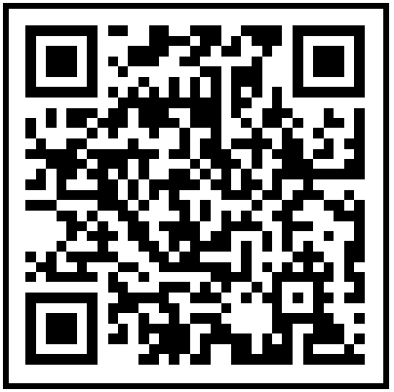 | 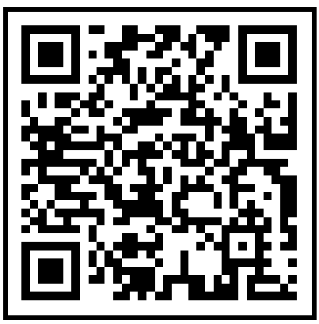
中关村软件园主会场路演项目简介 | 中国技术交易所分会场路演项目简介
 | 
经开区国家信创园分分会场路演项目简介 | 中关村东升科技园分会场路演项目简介

望京科技园分会场路演项目简介
识别上方二维码，观看路演项目简介。

